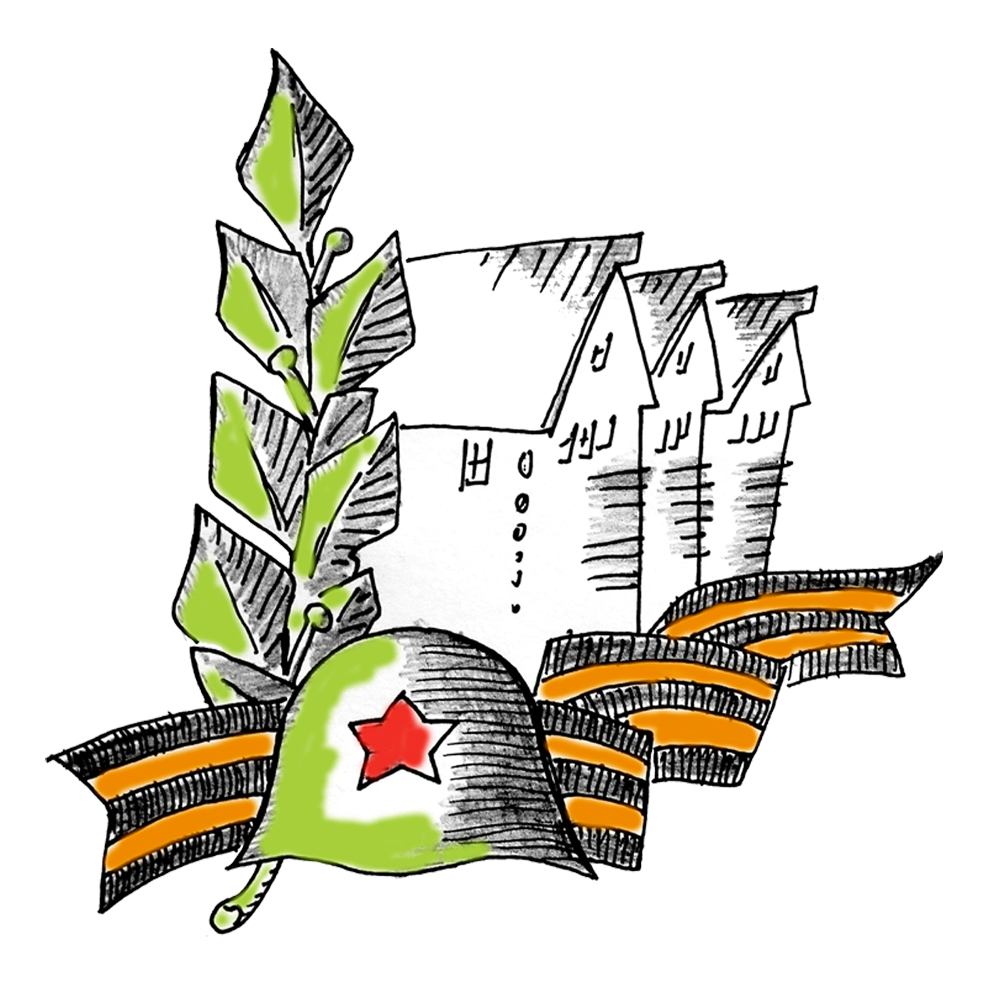**Программа**

праздничных мероприятий, посвящённых 74-летию освобождения города Олонца и Олонецкого района от фашистских захватчиков

**22-24 июня 2018 года**

|  |  |  |
| --- | --- | --- |
| **Время** | **Мероприятие** | **Место проведения** |
| **22.06.2018 (пятница)** | | |
| 04.00 | Акция памяти, посвященная 77-ой годовщине начала Великой Отечественной Войны 1941-1945 гг. | Олонец,  ул. Комсомольская  памятник Неизвестному солдату |
| 10.00  13.00  14.00 | Час мужества «Тот самый первый день войны»  (по согласованию со школами) | Олонец,  ул.Урицкого, д.2а  Олонецкая детская библиотека |
| 14.00 | Тематическая встреча  «Оборона. Неизвестные страницы» | Олонец,  ул.Урицкого, д.2а  Олонецкая национальная библиотека |
| 16.00 | Акция «Свеча памяти» | Олонец,  остров Мариам |
| **23.06.2018 (суббота)** | | |
| 12.00 | Торжественная акция с возложением цветов, посвящённая 74-летию освобождения города Олонца и Олонецкого района от фашистских захватчиков | Олонец,  ул. Комсомольская  памятник Неизвестному солдату |
| 10.00-11.00 | «Веселые старты» | Олонец, городской стадион |
| 11.00-12.00 | Фестиваль спортивных игр | Олонец, городской стадион |
| с 12.00 | Пляжный волейбол | Стадион МКОУ «СОШ №2 г.Олонца» |
| Стритбол | Спортивная площадка МКОУ ДО «Олонецкая ДЮСШ» |
| 12.30 | «Люблю тебя, мой край родной!» - концертная программа самодеятельных коллективов района | Олонец,  городской парк |
| с 12.00 | Экспресс - выставка «По - доброму. История добровольчества в Карелии» | Олонец, городской парк,  Купеческий дворик Паккайне |
| с 12.30 | «Солдатская каша» | Олонец,  городской парк |
| 13.00 | Тематическая площадка «Поэтический привал». Приглашаются все желающие, кто знает и любит стихи о войне. | Олонец,  городской парк |
| 13.30 | Детская развлекательная программа «Счастливое детство» | Олонец,  городской парк, сцена |
| 14.30 | Официальная торжественная часть, посвящённая 74-летию освобождения города Олонца и Олонецкого района от фашистских захватчиков, с участием официальных лиц, ветеранов, почётных гостей.Концертная программа. | Олонец,  городской парк, сцена |
| 17.00 | Фестиваль молодежи «Ihastus» («Радость»)  Выступление представителей молодежных советов районов Республики Карелия и Лодейного Поля.  Работают площадки: «Армрестлинг», «Шар идей», «Фримаркет», «Настольные игры», «Фотозона», «Мастер-классы». | Олонец,  Городской парк |
| По окончанию фестиваля -  до 23.00 | Молодежная дискотека. | Олонец,  Городской парк |
| В течение дня | Работает МБУ «Олонецкий национальный музей карелов-ливвиков им.Н.Г.Прилукина» | Городской парк |
| **24.06.2018 (воскресенье)** | | |
| 12.00 | Открытие памятного знака испанским «детям войны», воевавших в рядах Красной Армии и Ленинградской армии народного ополчения (ЛАНО) и павших в боях на Карельском фронте. | Олонецкий район, п.Сяндеба |
| 16.00 | Открытие детской площадки в рамках проекта «Доступная городская среда» | Олонецкий район,  д.Тукса, ул.Полевая |